

嘉和医院信息集成平台

患者检验服务定义书



**编 号：JHMK-YWW-JHIP-003**

**版 本 号：R1-1.0**

**作 者：杨威威**

**日 期：2019年3月22日**

**审 核：**

目录

1 概述 3

2 系统流程 3

3 通用规范 3

3.1 编码规则 3

3.2 HL7 V2 消息结构 4

3.2.1 OML^O21 4

3.2.2 OUL^R21 5

3.3 HL7通用信息段（开发以此段落内容描述为准） 6

3.3.1 MSH（消息头） 6

3.3.2 PID（患者基本信息） 6

3.3.3 NTE（备注） 8

3.3.4 PV1（患者就诊信息） 8

3.3.5 SAC（容器信息） 10

3.3.6 ORC（普通医嘱） 10

3.3.7 OBR（医嘱细节） 11

3.3.8 FT1（费用信息） 12

3.3.9 BOX（普通检验结果） 13

3.3.10 OBX（微生物报告A） 14

3.3.11 OBX（微生物报告B） 15

3.4 HL7通用回复信息规范 16

3.4.1 通用回复信息消息样例 16

3.4.2 MSA（确认信息） 16

3.5 消息发送与接收 16

4 服务信息 17

4.1 事件列表 17

5 服务定义 18

5.1 检验申请（OML^O21 [NW]） 18

5.1.1 描述 18

5.1.2 消息样例 18

5.1.3 消息结构 18

5.2 取消检验申请（OML^O21 [CA]） 19

5.2.1 描述 19

5.2.2 消息样例 19

5.2.3 消息结构 19

5.3 检验状态改变（OML^O21 [SC]） 20

5.3.1 描述 20

5.3.2 消息样例 20

5.3.3 消息结构 20

5.4 检验报告发布（OUL^R21[JH209]） 20

5.4.1 描述 20

5.4.2 消息样例 21

5.4.3 消息结构 22

5.5 取消检验报告发布（OUL^R21[JH210]） 22

5.5.1 描述 22

5.5.2 消息样例 23

5.5.3 消息结构 23

6 值域表 24

6.1 HL7 Table 7 24

6.2 HL7 Table 190 24

6.3 HL7 Table 203 24

6.4 民族代码（院内有规范，请以院内规范为准） 25

7 变更履历 26

# 概述

本文档是针对嘉和集成平台（JHIP）的对外接口以及数据标准，制订了一系列的规范性标准，请相关人员相互遵守。消息基于HL7 V2.4 定义，详细内容请参考HL7 Interface Standards Version 2.4。

本文档使用到的HL7 接口只用到部分的数据，所以列出部分的HL7 中规定的消息类型，同时依据医院的实际业务需求，对HL7 V2.4S进行了自定义扩展定，自定义内容范围如下：

1、自定义field：即在HL7 V2.4 Segment中最后一个field 之后，增加自定义field；

2自定义segment：在需要的位置自定义z-segment。

# 系统流程

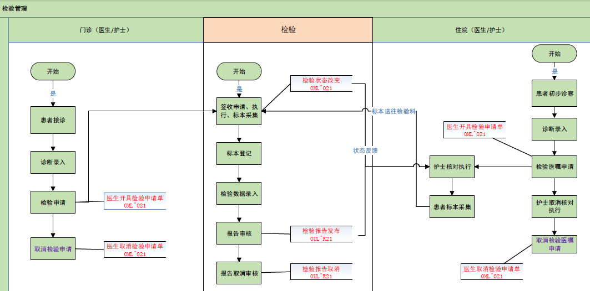

# 通用规范

## 编码规则

所有消息必须使用UTF-8编码，同时在消息头中（MSH-18）指定字符集为UTF-8，时间格式要求：格式为YYYYMMDDHHMMSS

## HL7 V2 消息结构

### OML^O21

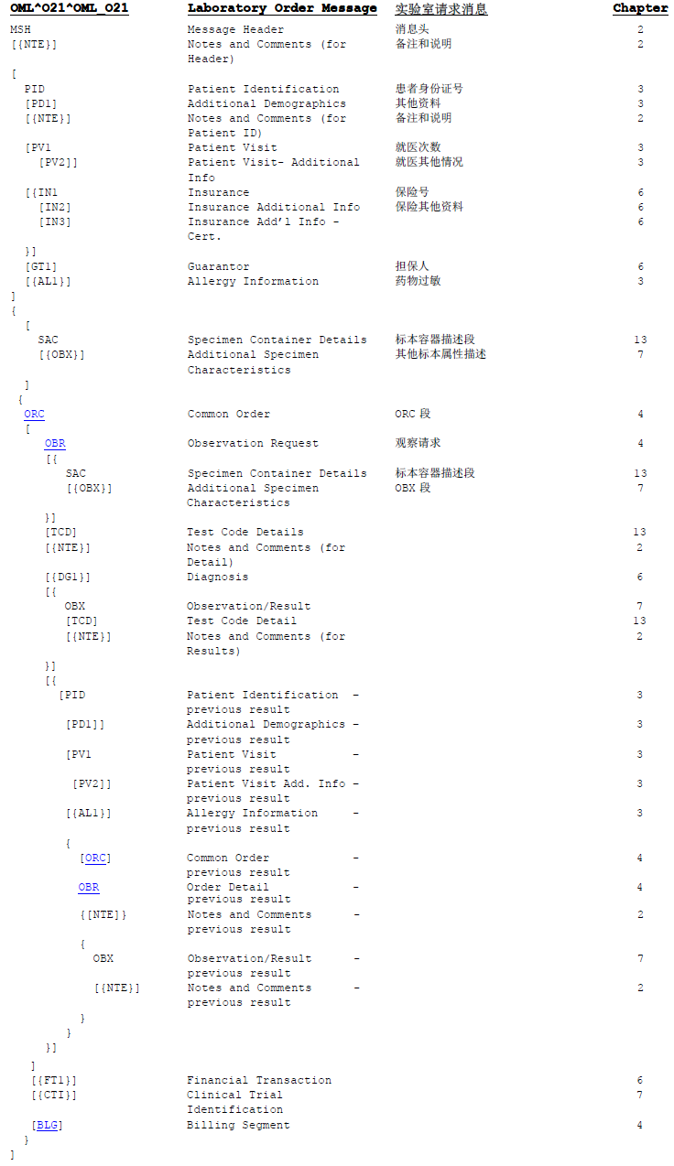

### OUL^R21

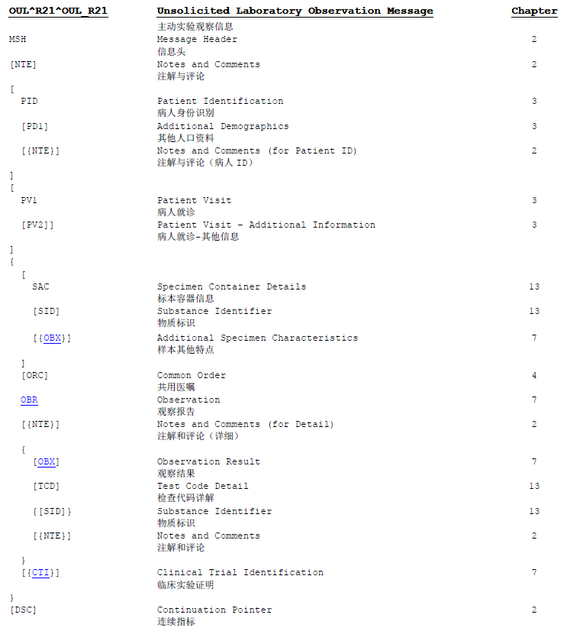

## HL7通用信息段（开发以此段落内容描述为准）

### MSH（消息头）

|  |  |  |  |  |  |
| --- | --- | --- | --- | --- | --- |
| 序号 | 描叙 | 字段类型 | 必填 | 示例 | 备注 |
| 1 | 字段分隔符 | ST | 是 | | |  |
| 2 | 编码字符 | ST | 是 | ^~\ |  |
| 3 | 发送应用程序 | HD | 是 |  |  |
| 3.1 | 发送应用程序简称 | HD |  | HIS |  |
| 4 | 发送设备 | HD |  |  |  |
| 5 | 接收应用程序 | HD | 是 | JHIP |  |
| 5.1 | 接收应用程序简称 | HD |  | PASC |  |
| 6 | 接收设备 | HD |  |  |  |
| 7 | 消息创建时间 | TS | 是 | 20141023090101 |  |
| 9 | 消息类型 | CM | 是 | ADT^A01^ADT_A01 |  |
| 10 | 消息控制ID 号 | ST | 是 | JHIP201501021124 | 唯一标识该消息的一个数字。(事件编码+系统时间戳） |
| 11 | 消息处理ID号 | PT | 是 | P | P:正式数据  D:调试数据  T:测试数据 |
| 12 | HL7版本ID号 | VID | 是 | 2.4 | 2.4 |

### PID（患者基本信息）

|  |  |  |  |  |  |
| --- | --- | --- | --- | --- | --- |
| 序号 | 描叙 | 字段类型 | 必填 | 示例 | 备注 |
| 1 | 顺序号 | SI | 是 | 1 | 默认值1 |
| 2 | 患者ID | CX |  |  | 患者 ID^^^绿色通 道患者标志^^^ |
| 3 | 患者标识列表 | CX |  |  |  |
| 3.1 | 标识ID | ST |  | 543243263 |  |
| 3.4 | 院区编码 | HD | 是 | 000001&XX医院 | 院区编码&中文描述 |
| 3.5 | 标识类型 | ID |  | AN | 住院流水单号  其余参见 HL7 Table 203 |
| 4 | 备选患者 ID-PID | CX |  |  | 门诊不填  住院必填 |
| 4.1 | 婴儿标志 | ST |  |  | 0/空：非婴儿  1：婴儿 |
| 4.5 | 患者信息保密 级 | ID |  |  | 0/空：不需要保密  1：保密 |
| 5 | 姓名信息 | XPN |  | ^张三^ZHANGSAN | ^姓名^拼音 |
| 5.2 | 患者姓名 | ST |  | 张三 |  |
| 5.3 | 姓名拼音 | ST |  | ZHANGSAN |  |
| 7 | 出生日期 | TS |  | 19610524000000 |  |
| 8 | 性别 | IS | 是 | M | F：女  M：男  U：未知 |
| 10 | 种族-ABO血型 | CE |  |  | 此位置放置ABO血型 |
| 11 | 患者地址 | XAD |  | 开拓路7号^海淀区^北京^ 北京市^100085^^B |  |
| 11.1 | 街道地址 | ST |  | 开拓路7号 |  |
| 11.2 | 区，镇，乡 | ST |  | 海淀区 |  |
| 11.3 | 城市 | ST |  | 北京 |  |
| 11.4 | 省，自治区，直辖市 | ST |  | 北京市 |  |
| 11.5 | 邮编 | ST |  | 100085 |  |
| 11.7 | 地址类型 | ID |  | B | B：公司地址  H：家庭地址  L：户口地址  J：籍贯地址  其余参见 HL7 Table 190 |
| 13.7 | 家庭电话 | XTN |  | ^^^^^^13912654919 | 手机号码 |
| 14.7 | 工作电话 | XTN |  | ^^^^^^13912654919 | 手机号码 |
| 16 | 婚姻状况信息 | CE |  | M^己婚 | M：己婚  S：未婚  O：其他 |
| 16.1 | 婚姻状态代码 |  |  | M |  |
| 16.2 | 婚姻状态描述 |  |  | 已婚 |  |
| 18 | 医保卡号 | CX |  |  |  |
| 19 | 身份证号 | ST |  |  |  |
| 21 | 母亲住院ID | CX |  |  |  |
| 22 | 民族信息 | CE |  | 01^汉族 | 以医院名族字典为主，如无，请参见 民族代码 |
| 22.1 | 民族代码 | ST |  | 01 |  |
| 22.2 | 民族名称 | ST |  | 汉族 |  |
| 23 | 出生地 | ST |  |  |  |
| 28 | 公民权（国籍） | CE |  |  |  |
| 29 | 患者死亡日期和时间 | TS |  |  |  |
| 30 | 患者死亡标识 | ID |  | N | Y：是  N：No |
| 31 | 黑名单病人 | ID |  | N | N/空：否  Y：是 |
| 39 | 籍贯 | CWE |  |  | 自定义 filed 参见籍贯 字典 |
| 40 | 户口地址 | XAD |  |  | 自定义 filed 详细参见 PID-11 |
| 41 | 工作单位 | ST |  |  | 自定义 filed 详细参见 PID-11 |
| 42 | 职业 | CWE |  |  | 自定义 filed 参见职业 字典 |
| 43 | ABO 血型 | CWE |  |  | 自定义 filed 参见 ABO 血型字典 |

### NTE（备注）

|  |  |  |  |  |  |
| --- | --- | --- | --- | --- | --- |
| 序号 | 描叙 | 字段类型 | 必填 | 示例 | 备注 |
| 1 | 序号 | SI |  | 1 |  |
| 3 | 备注 | FI |  | 反复咳嗽气急8年，再发9天 | 备注 |
| 4 | 备注类型 | CE |  | RE | PI：患者说明  AI：辅助说明  GI：一般说明  1R：主要原因  2R：次要原因  GR：一般原因  RE：备注  DR：重复/交互原因 |

### PV1（患者就诊信息）

|  |  |  |  |  |  |
| --- | --- | --- | --- | --- | --- |
| 序号 | 描叙 | 字段类型 | 必填 | 示例 | 备注 |
| 1 | 挂号序号或住院次数 | SI |  | 1 |  |
| 2 | 患者分类 | IS | 是 |  | E：急诊  I：住院  O：门诊  T：体检 |
| 3 | 患者位置 | PL |  |  | 病区^病房^病床^科室ID&科室名称 |
| 3.1 | 病区 | IS |  | 病区 |  |
| 3.2 | 病房 | IS |  | 病房 |  |
| 3.3 | 病床 | IS |  | 病床 |  |
| 3.4 | 当前科室ID | HD |  | 科室ID |  |
| 3.4.1 | 当前科室名称 | ST |  | 科室名称 |  |
| 4 | 入院类型 | IS |  | R | R：常规  其余参见 HL7 Table 7 |
| 6 | 前患者位置 | PL |  |  |  |
| 7 | 主治医生 | XCN |  | 1173^^王薇薇 |  |
| 7.1 | 员工号 | ST |  | 1173 | 门诊业务时则填写就诊医生信息 |
| 7.3 | 姓名 | ST |  | 王薇薇 |  |
| 8 | 责任护士 | XCN |  |  |  |
| 8.1 | 员工号 | ST |  |  |  |
| 8.3 | 姓名 | ST |  |  |  |
| 9 | 咨询医生 | XCN |  |  |  |
| 9.1 | 员工号 | ST |  |  |  |
| 9.3 | 姓名 | ST |  |  |  |
| 10 | 挂号类别 | IS |  | 1 | 1：普通  2：急诊  3：专家  4：教授 |
| 17 | 入院医生 | XCN |  | 1173^^王薇薇 |  |
| 17.1 | 员工号 | CX |  | 1173 |  |
| 17.3 | 姓名 | ST |  | 王薇薇 |  |
| 18 | 费用类别 | IS |  | 自费 | 自费  农合  医保 |
| 19 | 访问号 | CX |  |  |  |
| 19.1 | 就诊ID或者 患者住院ID | ST |  |  | 某一次就诊(住院）的唯一编 号（内部流水号） |
| 21 | 费用性质 | IS |  |  |  |
| 25 | 入科日期 | DT |  |  |  |
| 29 | 欠费标识 | IS |  |  | 0/空：不欠费  1：欠费 |
| 38 | 饮食类型 | CE |  |  |  |
| 38.1 | 饮食类型ID | ST |  |  |  |
| 38.2 | 饮食类型名称 | ST |  |  |  |
| 39 | 挂号的上下午标 志 | IS |  |  | 0：上午  1：下午  2：晚上 |
| 42 | 当前科室 | PL |  | 科室ID^^^院区ID |  |
| 42.1 | 科室 ID | IS |  | 科室ID |  |
| 42.4 |  | IS |  | 院区ID |  |
| 44 | 就诊/住院时间 | TS |  |  |  |
| 45 | 出院时间 | TS |  |  |  |
| 50 | 备选访问 ID | CX |  |  |  |
| 51 | 访问标示 | IS |  |  |  |
| 52 | 操作人信息 | XCN |  | 1173^王薇薇 |  |
| 52.1 | 员工号 | ST |  | 1172 |  |
| 52.3 | 姓名 | FN |  | 王薇薇 |  |

### SAC（容器信息）

|  |  |  |  |  |  |
| --- | --- | --- | --- | --- | --- |
| 序号 | 描叙 | 字段类型 | 必填 | 示例 | 备注 |
| 3 | 检验容器 | EI |  | 1^紫管 |  |
| 3.1 | 检验容器ID | ST |  | 1 |  |
| 3.2 | 检验容器名称 | IS |  | 紫管 |  |

### ORC（普通医嘱）

|  |  |  |  |  |  |
| --- | --- | --- | --- | --- | --- |
| 序号 | 描叙 | 字段类型 | 必填 | 示例 | 备注 |
| 1 | 控制 | ID | 是 | NW | 申请单使用｛  NW：新建申请单  CA：取消申请单  SC：变更状态｝  报告回传使用｛  OK：普通报告  NW：微生物报告｝ |
| 2 | 申请单信息 | EI | 是 | 1002270199^^1011513 | 条码号^^医嘱ID |
| 2.1 | 申请单号/条码号 | ST |  | 1002270199 |  |
| 2.3 | 医嘱ID/样本号 | ST |  | 1011513 |  |
| 5 | 申请单状态/报告回传状态 | ID |  |  | 申请单医嘱状态{  NW：开立  CA：撤销  DC：停止  ER：异常}  报告回传使用｛  CM：报告发布  CA：取消报告｝ |
| 9 | 申请时间/报告传输时间 | TS |  | 20150118154440 | 申请单使用时为：申请时间  报告回传使用时为：报告传输时间 |
| 10 | 录入医生信息（仅报告回传使用） |  |  | 1212^^王妍 | 仅报告回传使用字段 |
| 10.1 | 录入医生编号 | ST |  | 1212 |  |
| 10.3 | 录入医生姓名 | ST |  | 王妍 |  |
| 12 | 申请医生信息 | XCN |  | 316^^陈晨 |  |
| 12.1 | 申请医生编码 | ST |  | 316 |  |
| 12.3 | 申请医生姓名 | ST |  | 陈晨 |  |
| 16 | 检查目的 | CE |  |  | 检查描述信息 |
| 16.1 | 序号 | ST |  | 1 | 单条医嘱，默认1 |
| 16.2 | 描述 | ST |  |  |  |
| 17 | 申请科室信息 | CE |  | 10082^呼吸内科^1 | 科室ID ^科室名称^申请院区ID |
| 17.1 | 科室编码 | ST |  | 10082 | 参照科室字典 |
| 17.2 | 科室名称 | ST |  | 呼吸内科 | 参照科室字典 |
| 17.3 | 申请院区 | IS |  | 1 | 参照院区字典 |
| 20 | 费用信息 | CE |  | 136^1 |  |
| 20.1 | 总费用 | ST |  | 136 |  |
| 25 | 医嘱状态（仅检验报告使用） | CWE |  |  | 仅报告回传使用：  IP：新开  SC：复核  CM：执行  DC：停止  HD：删除  CA：撤销 |

### OBR（医嘱细节）

|  |  |  |  |  |  |
| --- | --- | --- | --- | --- | --- |
| 序号 | 描叙 | 字段类型 | 必填 | 示例 | 备注 |
| 1 | 序号 | SI | 是 | 1 | 单条医嘱，默认1 |
| 2 | 条码号 | EI | 是 | 1000056067 |  |
| 3 | 执行医生编号（仅报告回传信息使用） | ST |  | 1212 | 仅报告回传使用 |
| 3.3 | 报告编号 | ST |  |  |  |
| 4 | 检验项目 | CE | 是 | 0000001727^血常规^^RT^CRP | 格式：项目ID^项目 中文名称^^项目类型 ^项目英文名称 |
| 4.1 | 检验项目ID | CE |  | 0000001727 | 项目ID |
| 4.2 | 检验项目中文名称 | CE |  | 血常规 | 中文名称 |
| 4.4 | 项目类型 | ST |  | RT | 项目类型 |
| 4.5 | 项目英文名称 | ST |  | CRP | 英文名称 |
| 5 | 优先级 | ID |  | 3 | 1：正常  2：重要  3：紧迫 |
| 9 | 采血信息 | CQ |  | 100^ &ml |  |
| 9.1 | 采血量 | NM |  | 100 |  |
| 9.2.2 | 单位 | ST |  | ml |  |
| 12 | 执行科室信息 | CE |  | 10149^ B超室^1 | 科室ID ^科室名称^执行院区ID |
| 12.1 | 科室ID | ST |  | 10149 | 参照科室字典 |
| 12.2 | 科室名称 | ST |  | B超室 | 参照科室字典 |
| 12.3 | 执行院区 | IS |  | 1 | 参照院区字典 |
| 15 | 样本来源 | SPS |  |  |  |
| 15.1 | 样本类型 | CE |  |  |  |
| 15.1.1 | 样本类型编码 | ST |  |  |  |
| 15.1.2 | 样本类型名称 | ST |  |  |  |
| 15.4 | 采集部位信息 | CE |  |  |  |
| 15.4.1 | 采集部位代码 | ST |  |  |  |
| 15.4.2 | 采集部位名称 | ST |  |  |  |
| 15.5 | 采集部位编码 | ST |  |  |  |
| 16 | 申请人信息 | XCN |  |  |  |
| 16.1 | 申请人编码 | ST |  |  |  |
| 16.3 | 申请人姓名 | ST |  |  |  |
| 17 | 申请人反馈电话 | TN |  |  |  |
| 19 | 注意事项 | ST |  |  |  |
| 20 | 电子申请单URL地址 | ST |  |  |  |
| 22 | 报告时间（仅报告回传使用） | TS |  | 201802221816 | 仅报告回传使用 |
| 23 | 费用 | CM |  | 136.00 |  |
| 24 | 检查类别 | ID |  |  |  |
| 37 | 急诊标识 | NM |  |  |  |

### FT1（费用信息）

|  |  |  |  |  |  |
| --- | --- | --- | --- | --- | --- |
| 序号 | 描叙 | 字段类型 | 必填 | 示例 | 备注 |
| 1 | 1-n | SI |  |  |  |
| 4 | 发生日期 | TS |  |  |  |
| 6 | 交易类型 | IS |  |  | 1：收费  -1：退费。 |
| 7 | 收费项目信息 | CE |  |  |  |
| 7.1 | 收费项目ID | ST |  |  |  |
| 7.2 | 收费项目名称 | ST |  |  |  |
| 7.3 | 项目类型ID | IS |  |  |  |
| 7.4 | 强制自费标志 | ST |  |  |  |
| 10 | 数量 | NM |  |  |  |
| 11 | 金额 | CP |  |  |  |
| 12 | 单价 | CP |  |  |  |

### BOX（普通检验结果）

|  |  |  |  |  |  |
| --- | --- | --- | --- | --- | --- |
| 序号 | 描叙 | 字段类型 | 必填 | 示例 | 备注 |
| 1 | 顺序号 | SI |  |  |  |
| 2 | 值的类型 | ID |  | ST | ST：文本（默认） |
| 3 | 检验报告项目信息 | CE |  |  |  |
| 3.1 | 检验报告项目ID | ST |  |  |  |
| 3.2 | 检验报告项目中文名称 | ST |  |  |  |
| 3.4 | 检验报告项目类型 | ST |  |  |  |
| 3.5 | 检验报告项目英文名 | ST |  |  |  |
| 4 | 药敏耐药类型 | ST |  | R | R：耐药  S：敏感  I：中介 |
| 5 | 观测值 | * |  | <8 |  |
| 6 | 观测值信息 | CE |  | ^ug/ml |  |
| 6.2 | 观测值单位 | ST |  | ug/ml |  |
| 7 | 参考值范围 | ST |  |  |  |
| 8 | 异常标志 | IS |  |  | L：低  H：高 |
| 11 | 观测结果状态 | ID |  |  | P：初步结果  U：跳过初步结果，直接是最终结果  C：更新结果  D：删除结果  F：最终结果（可通过更新结果来更新） |
| 16 | 样本类型结果标志 | XCN |  | 样本类型^^AAA^参0.0^25.0 | 样本类型^^结果标志 [ABC]^参考底限^参考高限 |
| 16.1 | 样本类型 | ST |  | 样本类型 |  |
| 16.3 | 结果标志 | ST |  | AAA | AAA：正常  BAA：偏高  CAA：偏低 |
| 16.4 | 参考底限 | ST |  | 0.0 |  |
| 16.5 | 参考高限 | ST |  | 25.0 |  |
| 18 | 设备编号 | EI |  |  |  |

### OBX（微生物报告A）

|  |  |  |  |  |  |
| --- | --- | --- | --- | --- | --- |
| 序号 | 描叙 | 字段类型 | 必填 | 示例 | 备注 |
| 1 | 顺序号 | SI |  |  |  |
| 2 | 值的类型 | ID |  | ST | ST：文本（默认） |
| 3 | 培养结果信息 | CE |  |  |  |
| 3.1 | 培养结果ID | ST |  |  |  |
| 3.2 | 培养结果中文名称 | ST |  |  |  |
| 3.4 | 检验报告项目类型 | ST |  |  |  |
| 3.5 | 检验报告项目英文名 | ST |  |  |  |
| 4 | 药敏耐药类型 | ST |  | R | R：耐药  S：敏感  I：中介 |
| 5 | 观测值 | * |  | <8 |  |
| 6 | 观测值信息 | CE |  | ^ug/ml |  |
| 6.2 | 观测值单位 | ST |  | ug/ml |  |
| 7 | 参考值范围 | ST |  |  |  |
| 8 | 异常标志 | IS |  |  | L：低  H：高 |
| 11 | 观测结果状态 | ID |  | F | P：初步结果  U：跳过初步结果，直接是最终结果  C：更新结果  D：删除结果  F：最终结果（可通过更新结果来更新） |
| 16 | 样本类型结果标志 | XCN |  | 样本类型^^N^参0.0^25.0 | 样本类型^^N^参考底限^参考高限 |
| 16.1 | 样本类型 | ST |  | 样本类型 |  |
| 16.3 | 结果标志 | ST |  | N1 | 阳性细菌结果标志 Ban (B表示为细菌结果，n为序号)；阴性 细菌结果标志Nn(N 表示为细菌阴性结果,n为序号） |
| 16.4 | 参考底限 | ST |  | 0.0 |  |
| 16.5 | 参考高限 | ST |  | 25.0 |  |
| 18 | 设备编号 | EI |  |  |  |

### OBX（微生物报告B）

|  |  |  |  |  |  |
| --- | --- | --- | --- | --- | --- |
| 序号 | 描叙 | 字段类型 | 必填 | 示例 | 备注 |
| 1 | 顺序号 | SI |  |  |  |
| 2 | 值的类型 | ID |  | ST | ST：文本（默认） |
| 3 | 药敏信息 | CE |  |  |  |
| 3.1 | 药敏结果ID | ST |  |  |  |
| 3.2 | 药敏结果中文名称 | ST |  |  |  |
| 3.4 | 检验报告项目类型 | ST |  |  |  |
| 3.5 | 检验报告项目英文名 | ST |  |  |  |
| 4 | 药敏耐药类型 | ST |  | R | R：耐药  S：敏感  I：中介 |
| 5 | 观测值 | * |  | <8 |  |
| 6 | 观测值信息 | CE |  | ^ug/ml |  |
| 6.2 | 观测值单位 | ST |  | ug/ml |  |
| 7 | 参考值范围 | ST |  |  |  |
| 8 | 异常标志 | IS |  |  | L：低  H：高 |
| 11 | 观测结果状态 | ID |  | F | P：初步结果  U：跳过初步结果，直接是最终结果  C：更新结果  D：删除结果  F：最终结果（可通过更新结果来更新） |
| 16 | 样本类型结果标志 | XCN |  | 样本类型^^N^参0.0^25.0 | 样本类型^^N^参考底限^参考高限 |
| 16.1 | 样本类型 | ST |  | 样本类型 |  |
| 16.3 | 药敏结果标志 | ST |  | A1 | 药敏结果标志 An (A表示为细菌结果，n为序号) |
| 16.4 | 参考底限 | ST |  | 0.0 |  |
| 16.5 | 参考高限 | ST |  | 25.0 |  |
| 18 | 设备编号 | EI |  |  |  |

## HL7通用回复信息规范

### 通用回复信息消息样例

|  |  |
| --- | --- |
| 消息类型 | 只做参照，勿以样例为准 |
| ACK | MSH|^~\&|UEHIS|UEHIS|MediII|MediII|20150123210520||ACK^A28^ACK|83bc94f0eb82428ea8e7482f7def130e|P|2.4  [MSA](#_MSA(确认信息))|AA|JHIP201501021124|成功 |

### MSA（确认信息）

|  |  |  |  |  |  |
| --- | --- | --- | --- | --- | --- |
| 序号 | 描叙 | 字段类型 | 必填 | 示例 | 备注 |
| 1 | 确认代码 | ID | 是 | CA | AA：接受  AE：错误  AR：拒绝  CA增强模式：接受确认：提交接受  CE增强模式：接受确认：提交错误  CR增强模式：接受确认：提交拒绝 |
| 2 | 消息控制ID | ST | 是 | JHIP201501021124 | 接收的发送系统消息的MSH-10中的消息控制ID |
| 3 | 说明信息 | ST | 否 |  | 错误描述（异常信息） |

## 消息发送与接收

嘉和医院信息集成平台的消息承载技术有以下三种，各业务系统可以根据实际情况选择。对于一个业务系统，其所有HL7 V2消息交互，仅能选择一种承载技术。

1、**TCP：**对于单独一个业务系统，必须统一使用一个IP地址和端口号。我们约定，所有业务系统使用MLLP（Minimal Lower Level Protocol）协议进行消息封装。MLLP 协议由HL7 标准规范定义，HL7 消息开始采用一个单字符<0B>，结束采用双字符<1C><0D>。

2、**HTTP：**对于单独一个业务系统，消息内容编码为UTF-8编码，提交方法为POST方法。

3、**SOAP：**对于单独一个业务系统，命名空间名称为http://goodwillcis.com、服务名为HL7V2Service、方法名为send(String hl7v2)、soap版本为soap1.1。

# 服务信息

|  |  |
| --- | --- |
| **服务信息** | |
| 服务ID | JHIPBS03 |
| 服务中文名称 | 患者检验服务 |
| 服务英文名称 | Patient Testing Service |
| 消息类型 | HL7 V2.4 |
| 消息标准来源 | HL7 V2.4 |
| 操作类型 | 新建推送 |
| 平台webserviceURL |  |
| TCP连接地址 |  |
| HTTP连接地址 |  |
| 备注 |  |

## 事件列表

|  |  |  |  |  |  |
| --- | --- | --- | --- | --- | --- |
| 包含事件 | 提供系统 | 消费系统 | 方法名 | 输入参数类型 | 输出参数类型 |
| 检验申请 | CPOE | LIS | send (String hl7v2) | 字符串 | 字符串 |
| 取消检验申请 | CPOE | LIS | send (String hl7v2) | 字符串 | 字符串 |
| 检验状态改变 | LIS | CPOE | send (String hl7v2) | 字符串 | 字符串 |
| 检验报告发布 | LIS | 多个 | send (String hl7v2) | 字符串 | 字符串 |
| 取消报告发布 | LIS | 多个 | send (String hl7v2) | 字符串 | 字符串 |

# 服务定义

## 检验申请（OML^O21 [NW]）

### 描述

由消息来源系统主动推送消息到集成平台。

（1）系统集成模式：消息通知

（2）有新检验申请时，EMR或医生站发送该消息。

（3）消息:检验申请单（1:1），检验申请单:检验项目（1:N），开立多个检验项目重复

### 消息样例

|  |  |
| --- | --- |
| 消息类型 | 只做参照，勿以样例为准 |
| OML^O21 | MSH|^~\&|HIS|JHIP|JHIP|LIS|20140210004226||OML^O21^OML_O21|JHIP201503181524 |P|2.4  PID||1000325205|1000325205^^^000001&嘉和医院~02312314~~~||ShenJiaYuan^沈佳媛||20120801000000|F|||海宁许村^^^浙江|||^^^^^^18906739558||M^未婚(婚姻状况名称)||||||^汉族||||||^中国|||||||||||河南省郑州市|河南省郑州市高新区|北京嘉和美康信息技术有限公司|软件工程师|B  NTE|1||急性上呼吸道感染  PV1|1|O||R|||0630|||2||||||||01|1000953930||XJ01||||||||||||||||||0|||11902^^^1||20140210003401|||||||V  SAC|||1^紫管  ORC|NW|1002270199^^1011513455|||||||20140210004031|||0630|11902  OBR|1|1002270199||0000001727^血常规^^RT^CRP||||||||20403|||001& 全血|||30|||||||||||||||||||1 |

### 消息结构

|  |  |  |
| --- | --- | --- |
| 消息结构 | | |
| 消息段 | 英文描述 | 中文描述 |
| MSH | Message Header | 消息头 |
| PID | Patient Identification | 患者基本信息 |
| NTE | Notes and Comments | 备注 |
| PV1 | Patient Visit | 患者就诊信息 |
| SAC | Specimen Container Details | 标本容器描述段 |
| {[ORC | Common Order | 检验申请单信息 |
| OBR]} | Order Detail | 检验项目信息 |

## 取消检验申请（OML^O21 [CA]）

### 描述

由消息来源系统主动推送消息到集成平台。

（1）系统集成模式：消息通知

（2）EMR/医生站撤销尚未开始执行的检验，EMR/医生站发送该消息。

（3）消息:检验申请单（1:1），检验申请单:检验项目（1:N），检验申请单的多个项目必须同时撤销。

### 消息样例

|  |  |
| --- | --- |
| 消息类型 | 只做参照，勿以样例为准 |
| OML^O21 | MSH|^~\&|HIS|LIS|LIS|LIS|20140210090454||OML^O21^OML_O21|JHIP201503181524|P|2.4  PID||1000323302|1000323302^^^000001&嘉和医院~000332163~000332163~~|0|WuXiTian^吴玺瑱||20140111000000|F|||临平镇梅堰小区 25-5-110室||^^^^^^15157152221|^^^^^^15157152221||M^未婚||||||^汉族||||||^中国|||||||||||河南省郑州市|河南省郑州市高新区|北京嘉和美康信息技术有限公司|软件工程师|B  PV1|1|I|202^^A517||||0284^^苏畅||||||||||0343^^厉敏香|01|10039852||XJ01||||20140206152849|||||||||||||||||11904||20140206150342|||||||V  ORC|CA|1002264421|||||||20140210090258|||0770^^戚利那OBR|1|287242||0^^^173725^纵隔（食管胸腺主支气管）CT平扫||||||||10034^放射科 |

### 消息结构

|  |  |  |
| --- | --- | --- |
| 消息结构 | | |
| 消息段 | 英文描述 | 中文描述 |
| MSH | Message Header | 消息头 |
| PID | Patient Identification | 患者基本信息 |
| PV1 | Patient Visit | 患者就诊信息 |
| ORC | Common Order | 检验申请单信息 |

## 检验状态改变（OML^O21 [SC]）

### 描述

由消息来源系统主动推送消息到集成平台。

（1）系统集成模式：消息通知

（2）当检验预约系统/执行系统处理检验申请时，导致检验单状态发生变化，发送此消息。

（3）消息:检验申请单（1:1），检验申请单:检验项目（1:N），一个检验申请单的多个项目状态必须同时变化。

### 消息样例

|  |  |
| --- | --- |
| 消息类型 | 只做参照，勿以样例为准 |
| OML^O21 | MSH|^~\&|LIS|LIS|JHIP|JHIP|20140210013103||OML^O21^OML_O21|JHIP201503181524|P|2.4  PID|1|1000325204|1000325204^^^000001&嘉和医院~02312313||^陆培英||19430101000000  PV1|1|O||R|||||||||||||||1000953929|||||||||||||||||||||||10102|||||||||V  ORC|SC|1002270203|||F||||20140210004811|||0784|10102  OBR|0|1002270203||0000001727^血常规^^RT^CRP||||||0344^^庄国华|O|20408^急诊检验|||002&血清||||||||||O |

### 消息结构

|  |  |  |
| --- | --- | --- |
| 消息结构 | | |
| 消息段 | 英文描述 | 中文描述 |
| MSH | Message Header | 消息头 |
| PID | Patient Identification | 患者基本信息 |
| PV1 | Patient Visit | 患者就诊信息 |
| ORC | Common Order | 检验申请单信息 |
| OBR | Order Detail | 检验项目信息 |

## 检验报告发布（OUL^R21[JH209]）

### 描述

由消息来源系统主动推送消息到集成平台。报告审核以后，执行系统通过此消息将报告发出。

（1）系统集成模式：消息通知

（2）报告审核以后，执行系统通过此消息将报告发出。

（3）消息:检验报告（1:1），检验报告:检验申请单（1:N），检验报告:检验项目（1:N），多个检验项目具有相同的报告结果（OBX-3 填写主检验项目）。

（4）多个检验申请对应一份报告时，必须将一份报告针对多个申请单多次发送。

**备注**：检验报告发布和取消检验报告发布都使用的是OUL^R21事件，需要注意的是他们根据MSH消息头的第10段的值(事件编码+系统时间戳）进行区分，当事件编码值等于JH209和JH210时分别对应检验报告发布事件和取消检验报告发布事件。

### 消息样例

|  |  |
| --- | --- |
| 消息类型 | 只做参照，勿以样例为准 |
| OUL^R21  （普通报告） | MSH|^~\&|LIS|LIS|JHIP|JHIP|20140210004519||OUL^R21^OUL_R21|JH209201503181524|P|2.4  PID|1|1000322546|1000322546^^^000001&嘉和医院~A13822217~||^袁志芬||19551105|F  NTE|1||心悸  PV1|1|O||R|||||||||||||||1000953924||||||||||||||||||||||||||||||||V  ORC|OK|1002270194|||||||20140209235937|||0784^^朱小莉|10102^^^^^^^^内科急诊  OBR|1|1002270194^^140210JZD00205||1000001931^心肌酶谱(急诊)|||20140210000045|||||20408^急诊检验||20140210001659|002&血清|||||58|岁|20140210003405|||F|||||||||0290&&周怡|0344&&庄国华  NTE|1||~  OBX|1|ST|0109^谷草转氨酶^^^AST||13.4|^IU/L|0.0-31.0|N|||F|||||002^0^AAA^0.0^31.0  OBX|2|ST|0145^乳酸脱氢酶^^^LDH||176.0|^IU/L|103.0-227.0|N|||F|||||002^0^AAA^103.0^227.0  OBX|3|ST|0144^肌酸激酶^^^CK||73.0|^U/L|24.0-170.0|N|||F|||||002^0^AAA^24.0^170.0  OBX|4|ST|0143^肌酸激酶同工酶^^^CK-MB||27.0|^IU/L|0.0-25.0|H|||F|||||002^0^BAA^0.0^25.0 |
| 消息类型 | 只做参照，勿以样例为准 |
| OUL^R21（微生物检验报告） | MSH|^~\&|LIS|LIS| JHIP |JHIP|20140830085136||OUL^R21^OUL_R21|012ECCCD82C2006AE0530AC70A01006A|P|2.4  PID|1|1000520580|1000520580~000350705~||^梁婧艳之子||20140823|M  NTE|1||新生儿病  PV1|1|I|202^^A521|R|||||||||||||||10068816||||||||||||||||||||||||||||||||V  ORC|RE|1002826648||||||||||0284^^苏畅|11904^^^^^^^^新生儿监护  OBR|3|1002826648^^140827XJS03058||0000001704^血培养及鉴定|||20140827145000|||||20404^微生物室||20140827161210|001&全血|||||7|天|20140830085134|||F|1028&溶血葡萄球菌^3^阳性||||||||0940&&施王慧|0903&&吕银江  OBX|1|ST|1123^阿米卡星(丁胺卡那霉素)^^^Amikacins|<=8|^ug/ml|||||F|||||1^1^A1||设备号  OBX|2|ST|1126^阿莫西林/棒酸^^^Amoxicillin/Clavulanate|>4/2|^ug/ml|||||F|||||1^1^A1||设备号  OBX|3|ST|1127^氨苄西林^^^Ampicillin|R|>8|^ug/ml|||||F|||||1^1^A1||设备号  OBX|4|ST|1140^头孢西丁^^^Cefoxitin|R|>8|^ug/ml|||||F|||||1^1^A1||设备号  OBX|5|ST|1152^环丙沙星^^^Ciprofloxacin|R|>4|^ug/ml|||||F|||||1^1^A1||设备号  OBX|6|ST|1154^克林霉素^^^Clindamycin|S|<=0.5|^ug/ml|||||F|||||1^1^A1||设备号  OBX|7|ST|1158^庆大霉素^^^Gentamicin|R|>8|^ug/ml|||||F|||||1^1^A1||设备号  OBX|8|ST|1172^呋喃妥因^^^Nitrofurantoin|S|<=16|^ug/ml|||||F|||||1^1^A1||设备号  OBX|9|ST|1175^苯唑西林^^^Oxacillin|R|>2|^ug/ml|||||F|||||1^1^A1||设备号  OBX|10|ST|1177^青霉素^^^Penicllin\T\nbsp;|R|>0.25|^ug/ml|||||F|||||1^1^A1||设备号  OBX|11|ST|1181^奎奴普丁/达福普汀^^^Quinupristin/Dalfopristin|S|1|^ug/ml|||||F|||||1^1^A1  OBX|12|ST|1182^利福平^^^Rifampin|S|<=0.5|^ug/ml|||||F|||||1^1^A1  OBX|13|ST|1184^替考拉宁^^^Teicoplanin|S|4|^ug/ml|||||F|||||1^1^A1  OBX|14|ST|1188^妥布霉素^^^Tobramycin|R|>8|^ug/ml|||||F|||||1^1^A1  OBX|15|ST|1189^甲氧苄胺嘧啶^^^Trimethoprim\T\nbsp;|R|>2|^ug/ml|||||F|||||1^1^A1  OBX|16|ST|1190^复方磺胺^^^Trimethoprim/Sulfamethoxazole|R|>4/76|^ug/ml|||||F|||||1^1^A1  OBX|17|ST|1193^万古霉素^^^Vancomycin|S|2|^ug/ml|||||F|||||1^1^A1  OBX|18|ST|1194^红霉素^^^Erythromycin|>4|^ug/ml|||||F|||||1^1^A1  OBX|19|ST|1226^莫匹罗星－高水平^^^Mupirocin-highlevel|S|<=256|^ug/ml|||||F|||||1^1^A1  OBX|20|ST|2140^利奈唑胺^^^LZD|S|2|^ug/ml|||||F|||||1^1^A1 |

### 消息结构

|  |  |  |
| --- | --- | --- |
| 消息结构 | | |
| 消息段 | 英文描述 | 中文描述 |
| MSH | Message Header | 消息头 |
| PID | Patient Identification | 患者基本信息 |
| PIV | patient visit segment | 患者访问片段 |
| ORC | common order segment | 检验申请单信息 |
| OBR | observation request segment | 检验项目信息 |
| OBX | Observation/Result | 报告结果 |
| NTE | Notes and Comments | 备注 |

## 取消检验报告发布（OUL^R21[JH210]）

### 描述

由消息来源系统主动推送消息到集成平台。报告审核发布后，若发现问题，执行系统通过此消息将报告撤销通知发出。

（1）系统集成模式：消息通知

（2）报告审核以后，执行系统通过此消息将报告发出。

（3）消息:检验报告（1:1），检验报告:检验申请单（1:N），检验报告:检验项目（1:N），多个检验项目具有相同的报告结果（OBX-3 填写主检验项目）。

（4）多个检验申请对应一份报告时，必须将一份报告针对多个申请单多次发送。

### 消息样例

|  |  |
| --- | --- |
| 消息类型 | 只做参照，勿以样例为准 |
| OUL^R21 | MSH|^~\&|LIS|LIS|JHIP|JHIP|20140210094105||OUL^R21^OUL_R21|JH210201503181524|P|2.4  PID|1|1000316707|1000316707^^^000001&嘉和医院~000331708~||^韩仰钦||19291111|M  NTE|1||肺炎  PV1|1|I|03^^0317|R|||||||||||||||10039205||||||||||||||||||||||||||||||||V  ORC|OK|1002259878||||||||||0340^^郑坚|12501^^^^^^^^重症监护住院  OBR|1|1002259878^^140204XJS02021||0000001768^痰培养(一般+真菌)|||20140204100435|||||20404^微生物室||20140204110127|024&痰|||||84|岁|20140210091451|||C|||||||||0046&&杨学军|0046&&杨学军  NTE|1||~ |

### 消息结构

|  |  |  |
| --- | --- | --- |
| 消息结构 | | |
| 消息段 | 英文描述 | 中文描述 |
| MSH | Message Header | 消息头 |
| PID | Patient Identification | 患者基本信息 |
| NTE | Notes and Comments | 备注 |
| PV1 | patient visit segment | 患者访问片段 |
| ORC | common order segment | 检验申请单信息 |
| OBR | observation request segment | 检验项目信息 |

# 值域表

## HL7 Table 7

|  |  |
| --- | --- |
| CODE | 注释 |
| A | 意外 | CODE | 注释 | CODE | 注释 |
| E | 急救 | R | 常规 | C | 可选 |
| L | 阵痛和分娩 | N | 新生儿 | U | 急诊 |

## HL7 Table 190

|  |  |
| --- | --- |
| CODE | 注释 |
| B | 公司/企业地址 | CODE | 注释 |
| BA | 地址不正确 | L | 合法地址 | CODE | 注释 |
| BDL | 出生分娩地点 | M | 邮箱 | RH | 通常由公共卫生机构管理存储患者信息 |
| BI | 帐单地址 | N | 出生地址 | S | 服务位置 |
| BR | 出生时居住地（出生时的家庭地址） | O | 办公室/商业 | SH | 邮寄地址 |
| C | 目前还是暂时 | P | 常驻 | TM | 地址 |
| F | 出生国家 | H | 家庭地址 | V | 假期 |

## HL7 Table 203

|  |  |
| --- | --- |
| CODE | 注释 |
| AN | 流水单号 | CODE | 注释 |
| BA | 银行帐号 | HC | 健康卡号 |
| BR | 出生登记号码 | LN | 许可证编码 | CODE | 注释 |
| DL | 驾驶执照号码 | LR | 本地注册表ID | PI | 患者内部标识号 |
| DN | 医生号码 | MA | 医疗补助号码 | PN | 人员编号 |
| DR | 捐助者注册号码 | MC | 医保卡号 | PRN | 提供者号码 |
| DS | 信用卡 | MR | 病历号 | PT | 患者外部标识号 |
| EI | 员工号码 | NE | 国家单位标识号 | RR | 铁路退休号码 |
| EN | 雇主号码 | NH | 国家卫生计划标识号 | RRI | 地区注册ID |
| GI | 保证人内部标识号 | NPI | 国家提供商标识号 | SS | 社会安全号码 |
| GN | 担保人外部标识号 | PEN | 养老金号码 | U | 未指定 |

## 民族代码（院内有规范，请以院内规范为准）

|  |  |  |  |
| --- | --- | --- | --- |
| CODE | 注释 | CODE | 注释 |
| 01 | 汉族 | 17 | 哈萨克族 |
| 02 | 蒙古族 | 18 | 傣族 | CODE | 注释 |
| 03 | 回族 | 19 | 黎族 | 33 | 羌族 |
| 04 | 藏族 | 20 | 傈僳族 | 34 | 布朗族 | CODE | 注释 |
| 05 | 维吾尔族 | 21 | 佤族 | 35 | 撒拉族 | 47 | 保安族 |
| 06 | 苗族 | 22 | 畲族 | 36 | 毛难族 | 48 | 裕固族 |
| 07 | 彝族 | 23 | 高山族 | 37 | 仡佬族 | 49 | 京族 |
| 08 | 壮族 | 24 | 拉祜族 | 38 | 锡伯族 | 50 | 塔塔尔族 |
| 09 | 布依族 | 25 | 水族 | 39 | 阿昌族 | 51 | 独龙族 |
| 10 | 朝鲜族 | 26 | 东乡族 | 40 | 普米族 | 52 | 鄂伦春族 |
| 11 | 满族 | 27 | 纳西族 | 41 | 塔吉克族 | 53 | 赫哲族 |
| 12 | 侗族 | 28 | 景颇族 | 42 | 怒族 | 54 | 门巴族 |
| 13 | 瑶族 | 29 | 柯尔克孜族 | 43 | 乌孜别克族 | 55 | 珞巴族 |
| 14 | 白族 | 30 | 土族 | 44 | 俄罗斯族 | 56 | 基诺族 |
| 15 | 土家族 | 31 | 达斡尔族 | 45 | 鄂温克族 | 97 | 其他 |
| 16 | 哈尼族 | 32 | 仫佬族 | 46 | 崩龙族 | 98 | 外国血统 |

# 变更履历

|  |  |  |  |  |  |  |
| --- | --- | --- | --- | --- | --- | --- |
| **序号** | **版本** | **变更时间** | **变更内容** | **编制人** | **审批** | **备注** |
| 1 | V1.0 | 2019/03/22 | 初始创建 | 杨威威 |  |  |
| 2 |  |  |  |  |  |  |
| 3 |  |  |  |  |  |  |
| 4 |  |  |  |  |  |  |
| 5 |  |  |  |  |  |  |
| 6 |  |  |  |  |  |  |
| 7 |  |  |  |  |  |  |
| 8 |  |  |  |  |  |  |
| 9 |  |  |  |  |  |  |
| 10 |  |  |  |  |  |  |